○東京都旗の制定

昭和三九年一〇月一日

告示第一〇四二号

東京都旗を次のように定める。

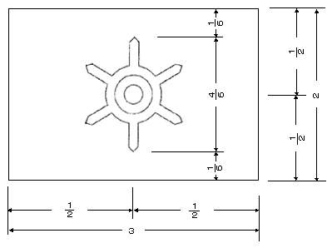

規格

1　地色を江戸紫とし、白色の紋章を中央に配す。

2　紋章は、昭和十八年十一月二日東京都告示第四百六十四号をもつて定めるものを使用する。

3　旗の寸法(比率)は、縦二　横三の割合とし、紋章の縦の長さは、旗の縦の長さの六分の四とする。